米东铁厂沟消防设施及装配式部件生产建设
项目“9·7”一般高处坠落事故调查报告

编制单位：乌鲁木齐市米东区政府事故调查组
编制时间：2024年11月
目 录
一、事故基本情况 1
（一）事故发生单位及相关单位概况 1
（二）事故发生单位及相关单位安全管理（监管）情况 7
（三）事故发生经过 8
（四）事故现场情况 9
（五）人员伤亡和直接经济损失情况 13
二、事故应急救援和现场处置及评估情况 13
（一）事故信息接报及响应情况 13
（二）事故现场应急处置情况 14
（三）医疗救治和善后情况 14
（四）事故应急处置评估 14
三、事故原因分析 14
（一）直接原因分析 14
（二）间接原因分析 15
四、有关责任单位存在的主要问题 15
五、对有关责任人员和责任单位的处理建议 16
（一）对事故有关责任人员的行政处罚建议 16
（二）对事故责任单位的行政处罚建议 17
（三）其他处理建议 17
六、事故整改和防范措施 17

2024年9月7日8时50分许，位于米东区九沟南路377号消防设施及装配式部件生产建设项目工地在建厂房内，发生一起高处坠落事故，造成1人死亡，直接经济损失为178万元。
依据《中华人民共和国安全生产法》《生产安全事故报告和调查处理条例》的规定，成立了由区纪委监委、化工工业园、区应急管理局、区建设局、区司法局、区工信局、区人社局、市公安局米东区分局、区总工会、铁厂沟镇等为成员单位的事故调查组，邀请区人民检察院参加此次事故调查。
事故调查组按照“四不放过”和“科学严谨、依法依规、实事求是、注重实效”的原则，通过现场勘查、调查取证和科学分析，查明了事故发生的经过、原因，认定了事故性质和责任，提出了对有关责任人员和责任单位的处理建议和事故防范整改措施。
经调查认定，该起事故是一起建筑工地在建厂房屋面板搬运作业时，施工人员违反操作规程，未采取防坠落安全措施，造成的一般生产安全责任事故。

一、事故基本情况

（一）事故发生单位及相关单位概况
1.事故发生单位：新疆西域鹏达工程建设有限公司，统一社会信用代码：9165010******9223R；类型：有限责任公司（自然人投资或控股）；法定代表人：孙*正；注册资本：4801万人民币；成立日期：2013年5月28日；住所：新疆乌鲁木齐市米东区中颐南路720号。经营范围：房屋建筑工程施工；建筑装修装饰工程；钢网架、钢结构工程；金属门窗专业工程；机电设备安装工程；建筑防水、防腐、保温工程；公路工程；市政公用工程；桥梁工程施工；建筑幕墙工程；园林绿化工程；水利水电工程；地基基础工程；消防设施工程；环保工程；古建筑工程；土石方工程；房屋拆迁工程；市政道路养护、市政管网养护、管廊养护、绿化养护；保洁服务；汽车租赁；机械设备及建筑器材的租赁；房屋租赁；销售：钢材、建筑材料、保温材料、机电设备、仪器仪表、金属材料、水泥制品、预制构件、钢结构、彩钢板、C、Z、H型钢、门窗、五金建材、集成房屋、住人集装箱、装配式房屋、塑料制品、橡胶制品、体育用品及器材、体育场地设施经营（不含高危险性体育运动）；建筑劳务分包；货物与技术的进出口（依法须经批准的项目，经相关部门批准后方可开展经营活动）。
新疆西域鹏达工程建设有限公司建筑业企业资质证书，证书编号：D265205975，发证机关：新疆维吾尔自治区住房和城乡建设厅，发证日期：2024年07月26日，有效期：至2029年04月23日，资质类别及等级：建筑机电安装工程专业承包贰级（2024/07/26至2025/07/26），建筑工程施工总承包贰级（2024/04/22至2029/04/22），钢结构工程专业承包贰级（2024/04/23至2029/04/23），市政公用工程施工总承包贰级（暂定）（2024/01/15至2025/01/15），消防设施工程专业承包贰级（2024/07/26至2025/07/26）。
新疆西域鹏达工程建设有限公司建筑业企业资质证书，证书编号：D365039114，发证机关：乌鲁木齐市建设局，发证日期：2023年05月18日，有效期：至2028年05月18日，资质类别及等级：施工劳务资质备案（钢筋作业；焊接作业；混凝土作业；架线作业；抹灰作业；木工作业；砌筑作业；石制作作业；水暖电安装作业；油漆作业；钣金作业）。
新疆西域鹏达工程建设有限公司安全生产许可证，编号：（新）JZ安许证字〔2021〕001006，发证机关：新疆维吾尔自治区住房和城乡建设厅，发证日期：2024年06月24日，有效期：至2027年06月24日，许可范围：建筑施工。

2.建设单位：新疆正阔装配式建设有限公司，统一社会信用代码：91650109******0Y9T；类型：有限责任公司（自然人投资或控股）；法定代表人：代*艳；注册资本：2000万人民币；成立日期：2022年01月14日；住址：新疆乌鲁木齐市米东区九沟南路377号。经营范围：许可项目：建设工程施工；建筑劳务分包；建设工程设计。（依法须经批准的项目，经相关部门批准后方可开展经营活动，具体经营项目以相关部门批准文件或许可证件为准）一般项目：金属结构制造；砼结构构件制造；轻质建筑材料制造；紧固件制造；安全、消防用金属制品制造；安防设备制造；五金产品制造；建筑用金属配件制造；水泥制品制造；门窗制造加工；金属门窗工程施工；体育用品及器材制造；金属结构销售；砼结构构件销售；轻质建筑材料销售；紧固件销售；安防设备销售；消防器材销售；五金产品批发；建筑用金属配件销售；水泥制品销售；门窗销售；体育用品及器材批发；金属材料销售；建筑用钢筋产品销售；非居住房地产租赁；机械设备租赁；建筑工程机械与设备租赁；城市绿化管理；金属制品研发。（除依法须经批准的项目外，凭营业执照依法自主开展经营活动）。

3.钢结构安装工程劳务分包单位：新疆众院建设工程有限公司，统一社会信用代码：916501******LXR71R；类型：有限责任公司（自然人投资或控股）；法定代表人：温*虎；注册资本：1500万人民币；成立日期：2021年11月15日；住所：新疆乌鲁木齐高新区（新市区）长春中路街道天津北路320号天河广场1701-P76。经营范围：许可项目：建设工程施工；建筑劳务分包；施工专业作业；舞台工程施工；路基路面养护作业；公路管理与养护；电气安装服务；建筑物拆除作业（爆破作业除外）；地质灾害治理工程施工。（依法须经批准的项目，经相关部门批准后方可开展经营活动，具体经营项目以相关部门批准文件或许可证件为准）一般项目：园林绿化工程施工；土石方工程施工；体育场地设施工程施工；金属门窗工程施工；市政设施管理；工程管理服务；普通机械设备安装服务。（除依法须经批准的项目外，凭营业执照依法自主开展经营活动）。

新疆众院建设工程有限公司建筑业企业资质证书，证书编号：D365178597，发证机关：乌鲁木齐市建设局，发证日期：2022年01月20日，有效期：至2026年12月17日，资质类别及等级：施工劳务资质不分等级（2021/12/17至2026/12/17）。

新疆众院建设工程有限公司安全生产许可证，编号：（新）JZ安许证字〔2022〕001896，发证机关：新疆维吾尔自治区住房和城乡建设厅，发证日期：2022年02月11日，有效期：2022年02月11日至2025年02月11日，许可范围：建筑施工。

4.监理单位：金叶工程项目管理有限公司，统一社会信用代码：91510105******LJ3H；类型：有限责任公司（自然人投资或控股的法人独资）；法定代表人：侯*康；注册资本：5000万人民币；成立日期：2019年9月17日；住所：成都市青羊区瑞南街49号。经营范围：一般项目：工程管理服务；招投标代理服务（除依法须经批准的项目外，凭营业执照依法自主开展经营活动）。许可项目：建设工程勘察；建设工程监理；测绘服务；公路工程监理；水运工程监理；建设工程设计；工程造价咨询业务；各类工程建设活动；建筑劳务分包（依法须经批准的项目，经相关部门批准后方可开展经营活动，具体经营项目以相关部门批准文件或许可证件为准）。

金叶工程项目管理有限公司工程监理资质证书，证书编号：E251003612，发证机关：四川省住房和城乡建设厅，发证日期：2020年09月03日，有效期：至2025年09月03日，资质等级：房屋建筑工程监理乙级，电力工程监理乙级，农林工程监理乙级，通信工程监理乙级，公路工程监理乙级，市政公用工程监理乙级，水利水电工程监理乙级，化工石油工程监理乙级，可以开展相应类别建设工程的项目管理、技术咨询等业务。

5.建设相关手续和合同签订情况：2022年12月8日，新疆正阔装配式建设有限公司取得《建设用地规划许可证》（地字第650109202200050号），2023年4月11日取得《建设工程规划许可证》（建字第650109202303604号），2024年4月17日取得《建筑工程施工许可证》（编号：650109202404170101）。
2024年1月23日，新疆正阔装配式建设有限公司与新疆西域鹏达工程建设有限公司签订《建设工程施工合同》工程名称：消防设施及装配式部件生产建设项目，合同工期：计划开工日期为2024年3月15日，计划竣工日期为2025年3月14日，工期总日历天数为365天。
2024年3月11日，新疆正阔装配式建设有限公司与金叶工程项目管理有限公司签订《建设工程监理合同》，编号：JY-UQ-002，工程名称：消防设施及装配式部件生产建设项目，监理期限：自2024年3月15日始，至2024年12月30日止。
2024年5月10日，新疆西域鹏达工程建设有限公司与新疆众院建设工程有限公司签订《新疆西域鹏达工程建设有限公司钢结构安装工程劳务分包合同》，合同编号：XYPD-20240510-001，工程名称：消防设施及装配式部件生产建设项目钢结构安装工程，分包范围：钢结构主体（主钢次钢）、檩条、屋面板、墙面板、附件、地脚螺栓埋设等所有相关的安装内容。分包工作期限：计划开工日期为2024年5月18日，计划结束工作日期为7月18日。

（二）事故发生单位及相关单位安全管理（监管）情况
1.新疆西域鹏达工程建设有限公司建立安全生产责任制，制定了安全培训教育制度、安全生产事故隐患排查治理等安全生产规章制度及操作规程。报批了施工组织设计/专项施工方案、钢结构吊装/（专项）施工方案、综合应急救援预案/（专项）施工方案，建立了企业风险管理登记台账，开展了安全防护设施验收，组织了1次高处作业应急预案演练，召开4次安全生产工作会议，对从业人员进行安全生产教育和培训及隐患排查，组织了安全技术交底和班前安全活动。
2.新疆众院建设工程有限公司建立了建筑劳务公司管理制度，制定安全生产管理制度、安全生产责任制和事故应急救援预案及建筑劳务安全生产考核制度等安全生产规章制度和操作规程。
3.新疆正阔装配式建设有限公司成立于2022年1月14日，目前正处于厂区建设阶段。已办理了建设相关手续，签订施工、监理合同及安全责任协议书。自2024年4月25日起，先后参加9次监理例会，提出26项工作要求；参加8次施工工作会议，提出20项工作要求，督促施工单位做好安全工作。
4.金叶工程项目管理有限公司召开9次监理例会，提出58项监理工作要求；向新疆西域鹏达工程有限公司发出11份监理通知书，督促整改19项隐患问题；发出工程暂停令1份，未督促整改完成；监理工作日志1份，9月6日下停工令1份，未记录处理措施、意见和结果。
5.化工工业园于2024年5月30日联合盛达东路瑞兴社区对消防设施及装配式部件生产建设项目施工现场进行安全检查，发现隐患问题6项，已整改；8月13日，进行安全检查和安全告知，发现2项隐患问题，已整改；采取微信方式进行4次安全生产视频宣传教育，督促主要负责人落实施工现场安全监管的主体责任。
6.区建设局提供对消防设施及装配式部件生产建设项目的监督检查工作资料。自2024年4月以来，米东区建设工程质量安全监督站对该项目共进行了9次监督检查，共发现38项安全隐患，送达9份限期整改通知书，38项隐患已整改完成。
7.铁厂沟镇自2024年以来，对消防设施及装配式部件生产建设项目工地开展安全生产巡查共计13次，发现隐患问题33项，督促整改安全隐患33项，安全生产工作提醒3次。
（三）事故发生经过
2024年9月7日早8时许，新疆众远建设工程有限公司劳务分包项目钢结构安装班组长韦*范安排罗*松、马**夫、欧**勒、日**博等四人，在生产车间南侧屋顶进行屋面板搬运作业。8时30分许，四人穿戴五点式安全带、安全帽，乘登高车上到生产车间南侧屋顶后，罗*松未系挂安全带，其余三人将安全带分别系挂到檩条和水平生命线上，四人两前两后协作将屋面板搬运至预安装部位。8时50分许，罗*松行至距屋顶南侧边缘10米处，踩踏到两块屋面底板连接处，底板端部连接铆钉崩脱向下弯折，罗*松坠落至车间内水泥地面上。屋顶协作人员立即呼叫地面人员，生产车间北墙外压瓦机旁工人丁*功听到呼喊后，连忙电话告知韦*范，韦*范立即赶往事故现场，电话通知劳务分包项目负责人宋*伟、项目部技术负责人张*杰和安全员张*林。9时4分许，韦*范拨打了120急救电话，随后项目部技术负责人张*杰、安全员张*林、项目经理刘*筠赶到现场。9时30分许，120急救车赶到现场，将罗*松送至米东区中医院急救。
（四）事故现场情况
1.事故现场位于米东区沟南路377号消防设施及装配式部件生产建设项目工地生产车间内，人员坠落至距车间南墙10米、西墙37米的水泥地面上。（见图1）
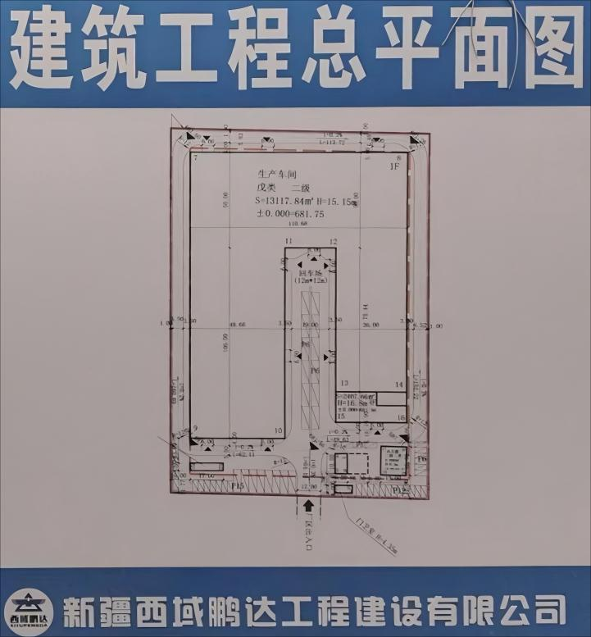
距南墙10米
坠落处
距西墙37米
压瓦机
图1
2.罗*松坠落的孔洞距坠落的水泥地面高约13.5米（见图2），孔洞处屋面底板北侧连接端头脱落，南侧连接处向下弯折，脱落的屋面底板面积约为0.9米*1米。屋面底板为压瓦彩钢板，孔洞东西两侧有工字钢横梁，孔洞一角处可看到搬运的屋面板（见图3）。
地面棚顶高2米，底下深度12米
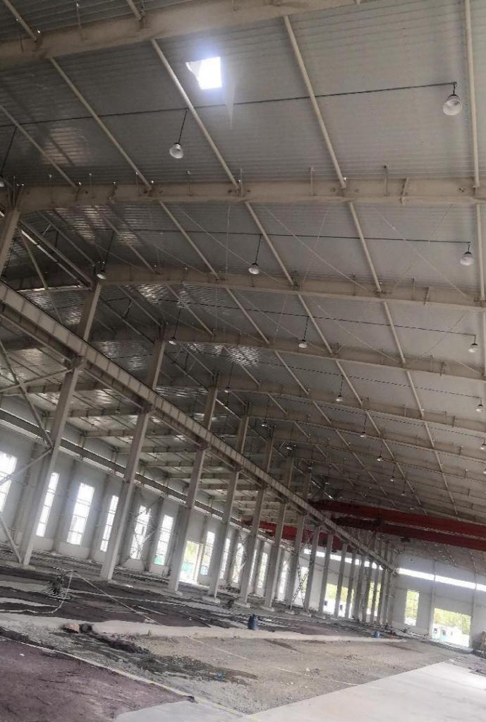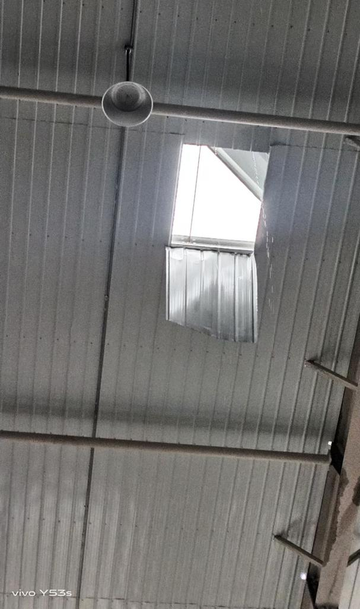
罗*松坠落处
罗*松坠落的孔洞处
罗*松坠落的孔洞距坠落处约为13..5米
图2 图3
3.罗*松坠落孔洞处的屋面底板南侧用5只自攻螺丝连接于C型钢檩条上（见图4），北侧端头与对向底板端头用5只铆钉连接处已崩开脱落（见图5），脱落且折弯的底板上有疑似踩踏的痕迹（见图6）。
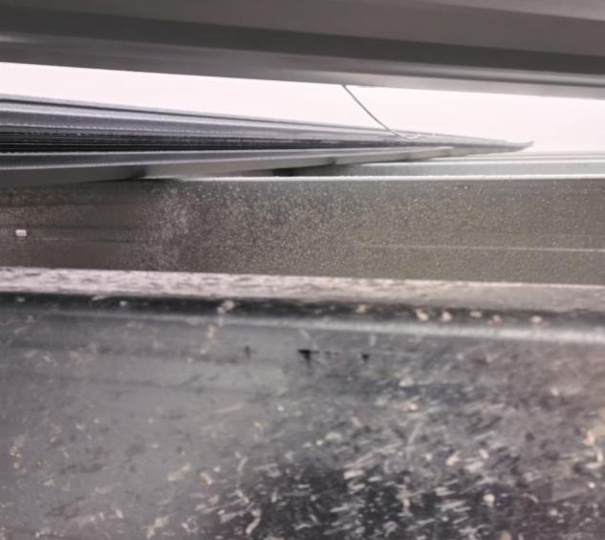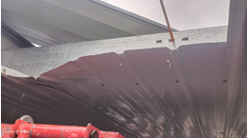
屋面底板南侧连接檩条
屋面底板铆钉连接端头
图4 图5
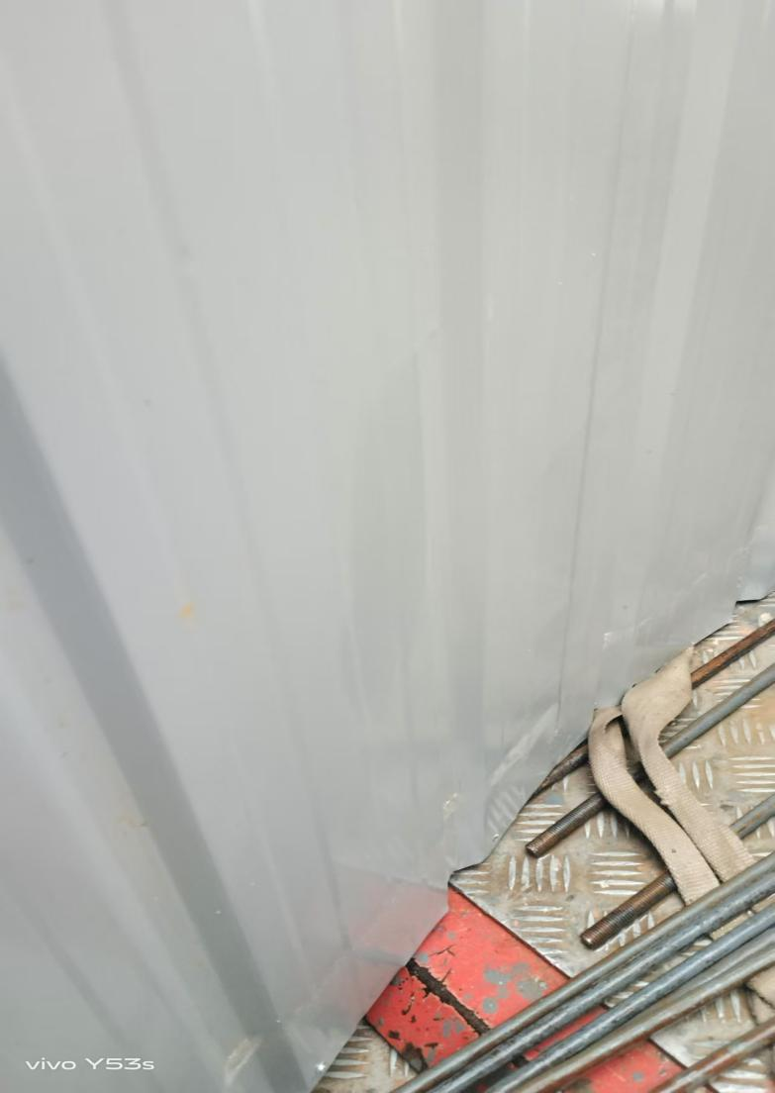
屋面底板向下弯折面有疑似踩踏的痕迹

图6

4.罗*松坠落孔洞旁有一根长约12米、直径8毫米、内芯直径6毫米且外包黑色塑料皮的钢丝材质水平生命线，生命线北侧端为连接固定状态，南侧端为松脱状态。（见图7）
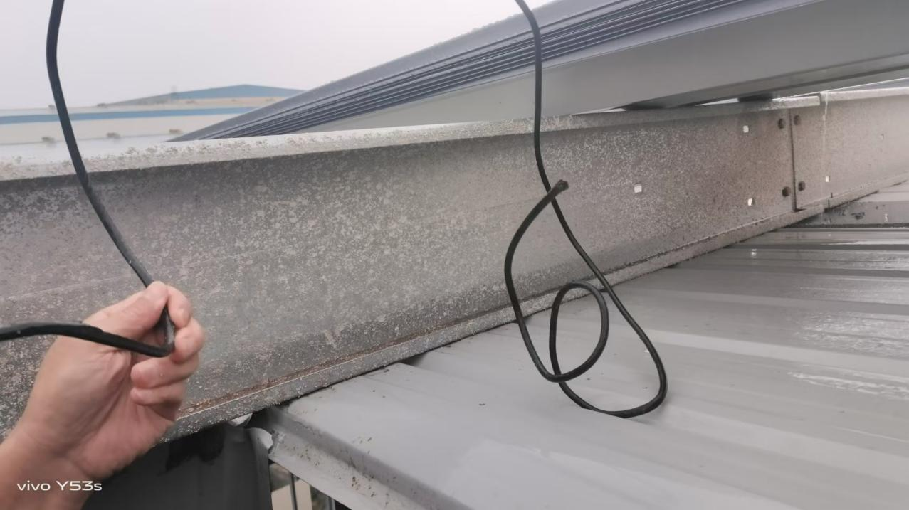
水平生命线南侧端为松脱状态
图7

（五）人员伤亡和直接经济损失情况
事故造成1人死亡。事故造成的直接经济损失主要为死者的赔偿款，共计人民币178万元。
二、事故应急救援和现场处置情况

（一）事故信息接报及响应情况
2024年9月7日8时58分许，工人丁*功向韦*范报告事故情况，韦*范立即电话告知新疆众远建设工程有限公司劳务分包项目负责人宋*伟和新疆西域鹏达工程建设有限公司项目部技术负责人张*杰及专职安全生产管理人员张*林。9时4分许，拨打120急救电话。9时8分许，张*林向总经理孙证正报告事故情况。9时22分许，化工工业园向区应急局报告事故；9时54分许，铁厂沟向区应急局报告事故情况；10时9分许，区应急管理局向市应急管理局报告事故。接到事故信息后，化工工业园管委会、铁厂沟镇、应急管理局、区建设局等部门赶赴现场了解情况。

（二）事故现场应急处置情况
2024年9月7日8时58分许，韦*范接到丁*功的电话报告后赶到现场。9时4分许，韦*范拨打120急救电话，现场人员给罗*松头部垫了毛毡，未贸然采取其他措施。9时30分许，120救护车到达现场，120医生现场观察罗*松伤情后，将罗*松送往米东区中医院抢救。

（三）医疗救治和善后情况
2024年9月7日9时30分许，120救护车将罗*松送至米东区中医院进行抢救。10时许，罗*松抢救无效死亡。
9月19日，新疆众远建设工程有限公司与死者家属签订调解协议书，并支付了赔偿款178万元。

（四）事故应急处置评估
事故发生后，现场人员及时通知企业主要负责人，将伤者送医救治，各部门及时响应，应急处置基本得当。

三、事故原因分析
（一）直接原因分析
罗*松在生产车间屋顶与人协同搬运屋面板，违反操作规程未系挂安全带，踩踏屋面底板靠近端头连接处，底板连接端崩开形成孔洞，致使其从孔洞坠落至水泥地面。
- 间接原因分析
1.新疆西域鹏达工程建设有限公司消防设施及装配式部件生产建设项目部（以下简称项目部）未执行米东区建设工程质量安全监督站于2024年9月5日下达的限期整改通知书，未完成整改擅自施工。
2.项目部安全员和钢结构施工班组长不在施工现场，未采取技术、管理措施，未能及时发现并消除事故隐患。项目部安全员和监理在屋面施工时未按照《钢结构吊装专项施工方案》进行屋面施工监护、旁站。
3.项目部未对施工人员进行《钢结构吊装专项施工方案》专项教育和操作规程培训，屋面施工前对施工人员的安全技术交底未涉及屋面防护设施水平生命线的检查、人员行走要求等内容。

四、有关责任单位存在的主要问题
新疆西域鹏达工程建设有限公司。未对从业人员进行钢结构安装专项安全生产教育和培训；未采取技术、管理措施，未能及时发现并消除事故隐患；未督促从业人员严格执行本单位的安全生产规章制度和安全操作规程；未监督、教育从业人员按照使用规则佩戴、使用劳动防护用品。违反了《中华人民共和国安全生产法》第二十八条第二款[]、第四十一条第二款[]、第四十四条第一款[]和第四十五条[]的规定。

五、对有关责任人员和责任单位的处理建议
（一）对事故有关责任人员的行政处罚建议
1.孙*正，新疆西域鹏达工程建设有限公司法定代表人、总经理，未组织实施本单位安全生产规章制度和操作规程，未督促、检查本单位的安全生产工作，未能及时消除生产安全事故隐患。违反了《中华人民共和国安全生产法》第二十一条第二项、第五项[]的规定。建议由区应急管理局依据《中华人民共和国安全生产法》第九十五条第一项[]的规定，给予行政处罚。
2.刘*筠，新疆西域鹏达工程建设有限公司消防设施及装配式部件生产建设项目经理，是项目安全生产管理体系第一责任人，未组织实施钢结构安装操作规程，未组织《钢结构吊装专项施工方案》专项教育和操作规程培训。违反了《中华人民共和国安全生产法》第二十五条第一款第一项、第二项[]的规定。建议由区应急管理局依据《中华人民共和国安全生产法》第九十六条[]的规定，给予行政处罚。
3.张*林，新疆西域鹏达工程建设有限公司消防设施及装配式部件生产建设项目专职安全生产管理人员，未及时排查屋面板作业时的安全生产事故隐患，未制止和纠正违反操作规程的行为，未督促落实9月5日限期整改通知书中事故隐患的整改措施。违反了《中华人民共和国安全生产法》第二十五条第一款第五项、第六项和第七项[]。建议由区应急管理局依据《中华人民共和国安全生产法》第九十六条的规定，给予行政处罚。
（二）对事故责任单位的行政处罚建议
新疆西域鹏达工程建设有限公司，建议由区应急管理局依据《中华人民共和国安全生产法》第一百一十四条第一款第一项[]的规定，给予行政处罚。
（三）其他处理建议
对新疆西域鹏达工程建设有限公司未执行米东区建设工程质量安全监督站于2024年9月5日下达的限期整改通知书，未完成整改擅自施工。建议由区建设局依据相关法律法规进行处理。

六、事故整改和防范措施
（一）新疆西域鹏达工程建设有限公司必须对从业人员进行钢结构安装专项安全生产教育和培训；认真落实生产安全事故隐患排查治理制度，采取技术、管理措施，及时发现并消除事故隐患；督促从业人员严格执行本单位的安全生产规章制度和安全操作规程；监督、教育从业人员按照使用规则佩戴、使用劳动防护用品。
（二）米东区建设局要加强建设行业的安全宣传教育工作，强化建筑施工领域职责范围内施工安全监督管理，增强事故防范和应对能力。
（三）米东区化工工业园管委会应加强对园区建筑施工工地的监督、检查力度，督促建筑施工企业认真做好安全生产管理工作。
（四）铁厂沟镇要对辖区内建设项目广泛宣传施工现场的安全生产知识，督促施工企业不断提高施工人员的安全生产意识和能力。

[?] 《中华人民共和国安全生产法》第二十八条第二款：生产经营单位使用被派遣劳动者的，应当将被派遣劳动者纳入本单位从业人员统一管理，对被派遣劳动者进行岗位安全操作规程和安全操作技能的教育和培训。
[?]《中华人民共和国安全生产法》第四十一条第二款：生产经营单位应当建立健全并落实生产安全事故隐患排查治理制度，采取技术、管理措施，及时发现并消除事故隐患。
[?]《中华人民共和国安全生产法》第四十四条第一款：生产经营单位应当教育和督促从业人员严格执行本单位的安全生产规章制度和安全操作规程；并向从业人员如实告知作业场所和工作岗位存在的危险因素、防范措施以及事故应急措施。
[?] 《中华人民共和国安全生产法》第四十五条：生产经营单位必须为从业人员提供符合国家标准或者行业标准的劳动防护用品，并监督、教育从业人员按照使用规则佩戴、使用。
[?] 《中华人民共和国安全生产法》第二十一条第二项：组织制定并实施本单位安全生产规章制度和操作规程；第五项：组织建立并落实安全风险分级管控和隐患排查治理双重预防工作机制，督促、检查本单位的安全生产工作，及时消除生产安全事故隐患；
[?]《中华人民共和国安全生产法》第九十五条第一项：生产经营单位的主要负责人未履行本法规定的安全生产管理职责，导致发生生产安全事故的，由应急管理部门依照下列规定处以罚款:（一）发生一般事故的，处上一年年收入百分之四十的罚款。
[?] 《中华人民共和国安全生产法》第二十五条第一项：组织或参与拟定本单位安全生产规章制度、操作规程和安全生产事故应急救援预案；第二项：组织或参与本单位安全生产教育和培训，如实记录安全生产教育和培训情况；
[?] 《中华人民共和国安全生产法》第九十六条：生产经营单位的其他负责人合格安全生产管理人员未履行本法规定的安全生产管理职责的，导致发生生产安全事故的，暂停或者吊销其与安全生产有关的资格，并处上一年年收入百分之二十以上百分之五十以下的罚款；
[?] 《中华人民共和国安全生产法》第二十五条第一款第五项：检查本单位的安全生产状况，及时排查生产安全事故隐患，提出改进安全生产管理的建议；第六项：制止和纠正违章指挥、强令冒险作业、违反操作规程的行为；第七项：督促落实本单位安全生产整改措施。
[?]《中华人民共和国安全生产法》第一百一十四条第一款第一项：发生生产安全事故，对负有责任的生产经营单位除要求其依法承担相应的赔偿等责任外，由应急管理部门依照下列规定处以罚款:（一）发生一般事故的，处三十万元以上一百万元以下的罚款。

